**Тема: Профессии**

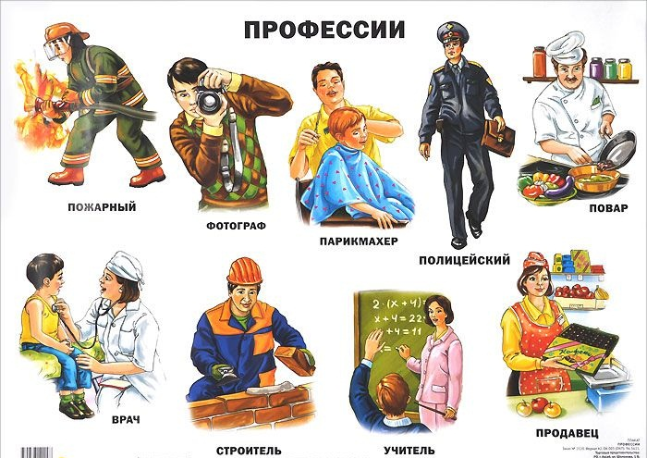

**Лексика**

*Дети должны усвоить:* профессии в городе, в селе; какую пользу приносят те или иные профессии; где обучаются профессиям: чем занимаются люди каждой профессии.

*Словарь ребенка должен включать слова:* шофер, учитель, врач, хирург, медсестра, повар, фермер, пастух, строитель, плотник, стекольщик, летчик; защищает, шьет, строит, воспитывает, учит, лечит готовит, красит, ухаживает, растит; трудолюбивый, смелый, умелый, талантливый, добрый.

***Отгадайте загадки с детьми, расскажите им про профессии, о которых они не знают***

|  |  |
| --- | --- |
| Мелом пишет и рисует,  И с ошибками воюет,  Учит думать, размышлять,  Как его, ребята, звать?  (Учитель) | Кто в дни болезней  Всех полезней  И лечит нас от всех  Болезней?  (Врач) |
| Доктор, но не для детей,  А для птиц и для зверей.  У него особый дар,  Этот врач - …                    (Ветеринар) | Не художник он, но краской  Пахнет неизменно,  По картинам он не мастер -  Мастер он по стенам!                 (Маляр) |
| Средь облаков, на высоте,  Мы дружно строим новый дом,  Чтобы в тепле и красоте  Счастливо жили люди в нём.                (Строители) | Встанем мы, когда вы спите,  И муку просеем в сите,  Докрасна натопим печь,  Чтобы хлеб к утру испечь.               (Пекари) |
| Скажите, кто так вкусно  Готовит щи капустные,  Пахучие котлеты,  Салаты, винегреты,  Все завтраки, обеды?                  (Повар) | В детском садике обед,  Повар пробу с блюд снимает.  Но ведь мамы рядом нет,  Кто ж на стол там накрывает?  (Помощник воспитателя) |
| Все дороги мне знакомы,  Я в кабине словно дома.  Мне мигает светофор,  Знает он, что я - …                (Шофёр)  В книжном море он бескрайнем  Настоящий капитан.  Отыскать любую книжку  Помогает быстро нам!                 (Библиотекарь) | Целый день сегодня шью.  Я одела всю семью.  Погоди немножко, кошка, —  Будет и тебе одёжка.                  (Швея, портниха)  Он не лётчик, не пилот,  Он ведёт не самолёт,  А огромную ракету.  Дети, кто, скажите это?                        (Космонавт) |
| Есть у Андрюши старший брат –  Отличной выправки солдат.  Несет он службу, но притом  Вооружен водой, багром.  Он на посту в мороз и в зной.  Скажите, кто же он такой?             (Пожарный) | У этой волшебницы,  Этой художницы,  Не кисти и краски,  А гребень и ножницы.  Она обладает  Таинственной силой:  К кому прикоснётся,  Тот станет красивый.               (Парикмахер) |

**Грамматический строй**

1. *«Кто что делает?»* *(образование существительных от глаголов)*  
Учит - ***учитель***  
(строит, воспитывает, водит, грузит, продает, убирает, танцует, поет, летает)

2. *«Подбери слово»* (подбор подходящих по смыслу определений)  
Летчик какой? - *храбрый, умный.*  
Учитель какой? - *(умный, добрый)*  
Водитель какой? - *(внимательный, осторожный)*  
Грузчик какой? - *(сильный, могучий)*  
Строитель какой? - *(умелый, ловкий)*  
Врач какой? - *(старательный, добрый)*  
Танцовщица какая? - *(талантливая, красивая, стройная)*  
Воспитательница какая ? - *(добрая, веселая, умная)*  
3. *«Кто работает на машинах?»* (формирование навыка словообразования)  
На тракторе работает ... *тракторист*.  
На поезде работает ...  
На машине работает ...  
На корабле работает ...  
На самолете работает ...  
На экскаваторе работает ...  
На трамвае работает ...  
На кране работает ...  
На ракете работает ...

4. *«Разгадай слово»* (из каких слов образовано слово)  
Хлебороб = хлеб, перерабатывает  
(рыболов, лесоруб, пчеловод, трубочист, садовод).

**Связная речь**

Составление рассказа о профессиях родителей по вопросам  
1. Фамилия, имя и отчество мамы (папы).  
2. Где работает мама (папа) и кем?  
3 Эта профессия мужская или женская?  
4. Назови атрибуты профессии  
5. Где работает мама (папа) - на улице или в помещении?  
6. С кем или с чем работает мама (папа) (с людьми, с животными, с техникой, с книгами и т.д.)?

**Пальчиковая гимнастика "Профессии"**

Много есть профессий знатных,

(Соединять пальцы правой руки с большим.)

И полезных, и приятных.

(Соединять пальцы левой руки с большим.)

Повар, врач, маляр, учитель,

Продавец, шахтёр, строитель…

(Последовательно соединять пальцы обеих рук с большим.)

Сразу всех не называю,

(Сжимать и разжимать кулачки.)

Вам продолжить предлагаю.

(Вытянуть руки вперёд ладонями вверх.)